
Об утверждении регламентов государственных услуг, оказываемых государственным учреждением "Отдел занятости и социальных программ Баянаульского района"
Утративший силу
Постановление акимата Баянаульского района Павлодарской области от 22 января 2013 года N 38/01. Зарегистрировано Департаментом юстиции Павлодарской области 26 февраля 2013 года N 3450. Утратило силу постановлением акимата Баянаульского района Павлодарской области от 18 июня 2013 года N 202/06
Сноска. Утратило силу постановлением акимата Баянаульского района Павлодарской области от 18.06.2013 N 202/06.
Примечание РЦПИ.
В тексте документа сохранена пунктуация и орфография оригинала.
В соответствии с пунктом 4 статьи 9-1 Закона Республики Казахстан "Об административных процедурах", постановлением Правительства Республики Казахстан от 20 июля 2010 года N 745 "Об утверждении реестра государственных услуг, оказываемых физическим и юридическим лицам", акимат Баянаульского района ПОСТАНОВЛЯЕТ:
1. Утвердить прилагаемые:
1) Регламент государственной услуги "Выдача справок безработным гражданам";
2) Регламент государственной услуги "Назначение жилищной помощи";
3) Регламент государственной услуги "Регистрация и учет граждан, пострадавших вследствие ядерных испытаний на Семипалатинском испытательном ядерном полигоне";
4) Регламент государственной услуги "Назначение социальной помощи специалистам социальной сферы, проживающим в сельской местности, по приобретению топлива";
5) Регламент государственной услуги "Назначение государственных пособий семьям, имеющим детей до 18 лет";
6) Регламент государственной услуги "Оформление документов на инвалидов для предоставления им протезно-ортопедической помощи;
7) Регламент государственной услуги "Оформление документов на инвалидов для обеспечения их сурдо-тифлотехническими средствами и обязательными гигиеническими средствами";
8) Регламент государственной услуги "Оформление документов на социальное обслуживание в государственных и негосударственных медико-социальных учреждениях (организациях), предоставляющих услуги за счет государственных бюджетных средств";
9) Регламент государственной услуги "Выдача направлений лицам на участие в активных формах содействия занятости";
10) Регламент государственной услуги "Выдача справки, подтверждающей принадлежность заявителя (семьи) к получателям адресной социальной помощи";
11) Регламент государственной услуги "Оформление документов на социальное обслуживание на дому для одиноких, одиноко проживающих престарелых, инвалидов и детей-инвалидов, нуждающихся в постороннем уходе и помощи".
2. Настоящее постановление вводится в действие по истечении десяти календарных дней после дня его первого официального опубликования.
3. Контроль за исполнением данного постановления возложить на заместителя акима района Тогжигитову Б.К.
Аким района Е. Айткенов
Утвержден
постановлением акимата
Баянаульского района
Павлодарской области
от 22 января 2013 года N 38/01
РЕГЛАМЕНТ государственной услуги
"Выдача справок безработным гражданам"
1. Общие положения
1. Государственная услуга "Выдача справок безработным гражданам" (далее – государственная услуга) оказывается государственным учреждением "Отдел занятости и социальных программ Баянаульского района" (далее – уполномоченный орган) по адресу: Павлодарская область Баянаульский район, село Баянаул, улица Сатпаева, 49.
График работы: ежедневно с 09.00 часов до 18.30 часов, с обеденным перерывом с 13.00 часов до 14.30 часов, кроме выходных (суббота, воскресенье) и праздничных дней.
А так же на альтернативной основе через филиал Баянаульского района Республиканского государственного учреждения "Центр обслуживания населения Павлодарской области" по адресу: Павлодарская область, Баянаульский район, село Баянаул, улица Сатпаева, 49.
График работы: с 9.00 часов до 19.00 часов, без обеденного перерыва, выходной день - воскресенье.
2. Форма оказываемой государственной услуги: частично автоматизированная.
3. Государственная услуга оказывается бесплатно.
4. Государственная услуга оказывается на основании постановления Правительства Республики Казахстан от 07 апреля 2011 года N 394 "Об утверждении стандартов государственных услуг в сфере социальной защиты, оказываемых местными исполнительными органами" (далее - Стандарт).
5. Государственная услуга оказывается физическим лицам: гражданам Республики Казахстан, оралманам, иностранцам, лицам без гражданства, постоянно проживающим в Республике Казахстан (далее - потребитель).
6. Результатом оказываемой государственной услуги является выдача потребителю справки о регистрации в качестве безработного, либо мотивированный ответ об отказе в предоставлении услуги на бумажном носителе.
2. Требования к порядку оказания государственной услуги
7. Сроки оказания государственной услуги:
1) сроки предоставления государственной услуги с момента предъявления необходимых документов - не более 10 минут;
2) максимально допустимое время ожидания до получения государственной услуги, оказываемой на месте в день обращения потребителя (при регистрации, получении талона, с момента обращения и подачи электронного запроса) – 10 минут;
3) максимально допустимое время обслуживания получателя государственной услуги, оказываемой на месте в день обращения - 10 минут.
8. Отказ в выдаче справки безработным производится в случае отсутствия регистрации потребителя в качестве безработного в уполномоченном органе.
Оснований для приостановления предоставления государственной услуги не имеется.
9. Прием документов для оказания государственной услуги осуществляется одним сотрудником уполномоченного органа в порядке очереди, без предварительной записи и ускоренного обслуживания.
3. Описание порядка действий (взаимодействия)
в процессе оказания государственной услуги
10. Для получения государственной услуги потребитель предоставляет документы, определенные в пункте 11 Стандарта.
11. В процессе оказания государственной услуги задействованы следующие структурно-функциональные единицы (далее - единицы):
сотрудник уполномоченного органа;
заместитель начальника уполномоченного органа.
12. Текстовое табличное описание последовательности и взаимодействия административных действий (процедур) каждой единицы с указанием срока выполнения каждого административного действия (процедуры) приведено в приложении 1 к настоящему регламенту.
13. Схема, отражающая взаимосвязь между логической последовательностью административных действий в процессе оказания государственной услуги, приведена в приложении 2 к настоящему регламенту.
4. Ответственность должностных лиц,
оказывающих государственную услугу
14. Должностные лица уполномоченного органа несут ответственность за принимаемые ими решения и действия (бездействия) в ходе оказания государственной услуги в порядке, предусмотренном законами Республики Казахстан.
Приложение 1
к регламенту государственной услуги
"Выдача справок безработным гражданам"
Описание действий структурно-функциональных
единиц (далее – единиц)
Действия основного процесса (хода, потока работ)
1 | N Действия основного процесса (хода, потока работ) | 1 | 2 | 3
2 | Наименование единиц | Сотрудник уполномоченного органа | Заместитель начальника уполномоченного органа | Сотрудник уполномоченного органа
3 | Наименование действия (процесса, процедуры, операции) и их описание | Прием и регистрация представленных потребителем документов | Подпись справки о регистрации в качестве безработного либо мотивированного ответа об отказе в предоставлении услуги | Выдача справки о регистрации в качестве безработного либо мотивированного ответа об отказе в предоставлении услуги потребителю
4 | Форма завершения (данные, документ, организационно-распорядительное решение) | Проект справки о регистрации в качестве безработного либо мотивированного ответа об отказе в предоставлении услуги | Справка о регистрации в качестве безработного либо мотивированный ответ об отказе в предоставлении услуги | Справка о регистрации в качестве безработного либо мотивированный ответ об отказе в предоставлении услуги
5 | Сроки исполнения | Не более 4 минут | Не более 3 минут | Не более 3 минут
6 | Номер следующего действия | 2 | 3
Приложение 2
к регламенту государственной услуги
"Выдача справок безработным гражданам"
Схема процесса предоставления государственной услуги
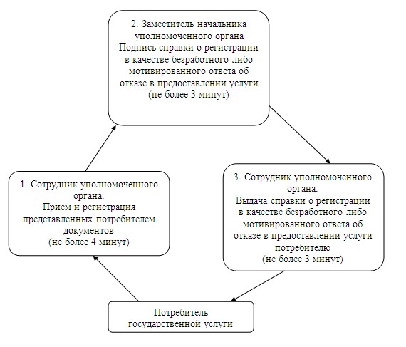
Утвержден
постановлением акимата
Баянаульского района
Павлодарской области
от 22 января 2013 года N 38/01
РЕГЛАМЕНТ государственной услуги
"Назначение жилищной помощи"
1. Общие положения
1. Государственная услуга "Назначение жилищной помощи" (далее – государственная услуга) предоставляется государственным учреждением "Отдел занятости и социальных программ Баянаульского района" (далее – уполномоченный орган) по адресу: Павлодарская область Баянаульский район, село Баянаул, улица Сатпаева, 49.
Также государственная услуга предоставляется через филиал Баянаульского района Республиканского государственного учреждения "Центр обслуживания населения Павлодарской области" по адресу: Павлодарская область, Баянаульский район, село Баянаул, улица Сатпаева, 49 (далее – центр).
2. Форма оказываемой государственной услуги: не автоматизированная.
3. Государственная услуга предоставляется бесплатно.
4. Государственная услуга оказывается на основании постановления Правительства Республики Казахстан от 7 апреля 2011 года N 394 "Об утверждении стандартов государственных услуг в сфере социальной защиты, оказываемых местными исполнительными органами" (далее – Стандарт).
5. В уполномоченном органе государственная услуга предоставляется ежедневно с понедельника по пятницу включительно, за исключением выходных и праздничных дней, в соответствии с установленным графиком работы с 09.00 часов до 18.30 часов, с обеденным перерывом с 13.00 часов до 14.30 часов.
В центрах государственная услуга предоставляется ежедневно с понедельника по субботу включительно, за исключением воскресенья и праздничных дней, в соответствии с установленным графиком работы с 9.00 до 19.00 часов, без перерыва на обед.
В центре прием осуществляется в порядке "электронной" очереди, без ускоренного обслуживания.
При желании получателя государственной услуги возможно бронирование электронной очереди посредством веб-портала электронного правительства адрес www.e.gov.kz.
6. Государственная услуга оказывается физическим лицам: малообеспеченным семьям (гражданам), постоянно проживающим в данной местности, имеющим право на получение жилищной помощи (далее – получатель государственной услуги).
7. Результатом оказываемой государственной услуги является уведомление о назначении жилищной помощи, либо мотивированный ответ об отказе в предоставлении государственной услуги на бумажном носителе.
2. Требования к порядку оказания государственной услуги
8. Сроки оказания государственной услуги:
1) сроки оказания государственной услуги с момента сдачи получателем государственной услуги необходимых документов - в течение десяти календарных дней;
2) максимально допустимое время ожидания в очереди при сдаче необходимых документов, - не более 20 минут;
3) максимально допустимое время обслуживания получателя государственной услуги, оказываемой на месте в день обращения получателя государственной услуги - не более 20 минут;
4) максимально допустимое время ожидания в очереди при получении необходимых документов - не более 20 минут.
9. Прием документов для оказания государственной услуги осуществляется одним ответственным лицом уполномоченного органа.
3. Описание порядка действий (взаимодействия)
в процессе оказания государственной услуги
10. Для получения государственной услуги получатель государственной услуги предоставляет документы, указанные в пункте 11 Стандарта.
11. После сдачи всех необходимых документов в уполномоченном органе получателю государственной услуги выдается талон.
12. В процессе оказания государственной услуги задействованы следующие структурно-функциональные единицы (далее - единицы):
ответственное лицо уполномоченного органа;
специальная комиссия уполномоченного органа;
начальник уполномоченного органа.
13. Текстовое табличное описание последовательности и взаимодействия административных действий (процедур) каждой единицы с указанием срока выполнения каждого административного действия (процедуры), приведено в приложении 1 к настоящему регламенту.
14. Схема, отражающая взаимосвязь между логической последовательностью административных действий в процессе оказания государственной услуги, приведена в приложении 2 к настоящему регламенту.
4. Ответственность должностных лиц,
оказывающих государственную услугу
15. Должностные лица уполномоченного органа несут ответственность за принимаемые ими решения и действия (бездействия) в ходе оказания государственной услуги в порядке, предусмотренном законами Республики Казахстан.
Приложение 1
к регламенту государственной услуги
"Назначение жилищной помощи"
Описание действий структурно-функциональных
единиц (далее – единиц)
Действия основного процесса (хода, потока работ)
1 | N действия (хода, потока работ) | 1 | 2 | 3 | 4 | 5 | 6
2 | Наименование единиц | Ответственное лицо уполномоченного органа | Специальная комиссия уполномоченного органа | Ответственное лицо уполномоченного органа | Заведующий сектором уполномоченного органа | Начальник уполномоченного органа | Ответственное лицо уполномоченного органа
3 | Наименование действия (процесса, процедуры, операции) и их описание | Прием и регистрация необходимых документов, выдача талона получателю государственной услуги | Рассмотрение поступивших документов, принятие решения о назначении жилищной помощи, либо об отказе в предоставлении государственной услуги | Назначает жилищную помощь. Готовит проект уведомления о назначении жилищной помощи либо мотивированный ответ об отказе в предоставлении государственной услуги | Проверяет назначение жилищной помощи | Подписывает уведомление о назначении жилищной помощи либо мотивированный ответ об отказе в предоставлении государственной услуги | Выдает уведомление о назначении жилищной помощи либо мотивированный ответ об отказе в предоставлении государственной услуги
4 | Форма завершения (данные, документ, организационно-распорядительное решение) | Талон | Протокол комиссии | Проект уведомления о назначении жилищной помощи либо мотивированного ответа об отказе в предоставлении государственной услуги | Проект уведомления о назначении жилищной помощи либо мотивированного ответа об отказе в предоставлении государственной услуги | Уведомление о назначении жилищной помощи либо мотивированный ответ об отказе в предоставлении государственной услуги | Уведомление о назначении жилищной помощи либо мотивированный ответ об отказе в предоставлении государственной услуги
5 | Сроки исполнения | Не более 20 минут | 3 календарных дня | 2 календарных дня | 2 календарных дня | 1 календарный день | Не более 20 минут
6 | Номер следующего действия | 2 | 3 | 4 | 5 | 6
Приложение 2
к регламенту государственной услуги
"Назначение жилищной помощи"
Схема процесса предоставления государственной услуги
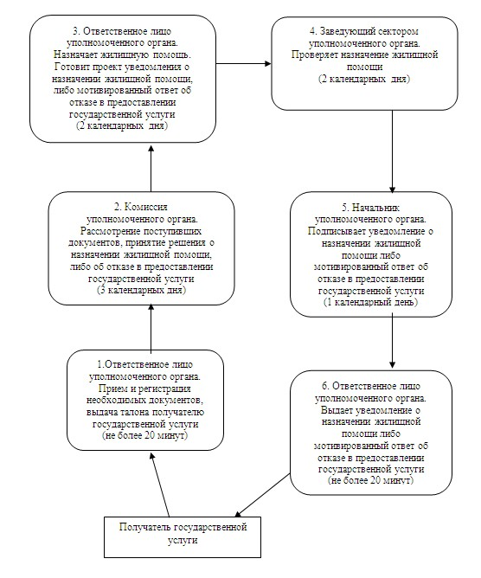
Утвержден
постановлением акимата
Баянаульского района
Павлодарской области
от 22 января 2013 года N 38/01
РЕГЛАМЕНТ государственной услуги "Регистрация и учет граждан,
пострадавших вследствие ядерных испытаний на Семипалатинском
испытательном ядерном полигоне"
1. Общие положения
1. Государственная услуга "Регистрация и учет граждан, пострадавших вследствие ядерных испытаний на Семипалатинском испытательном ядерном полигоне" (далее – государственная услуга) предоставляется государственным учреждением "Отдел занятости и социальных программ Баянаульского района" (далее – уполномоченный орган) по адресу: Павлодарская область Баянаульский район, село Баянаул, улица Сатпаева, 49.
График работы: ежедневно с 09.00 часов до 18.30 часов, с обеденным перерывом с 13.00 часов до 14.30 часов, кроме выходных (суббота, воскресенье) и праздничных дней.
Также государственная услуга предоставляется через филиал Баянаульского района Республиканского государственного учреждения "Центр обслуживания населения Павлодарской области" на альтернативной основе по адресу: Павлодарская область, Баянаульский район, село Баянаул, улица Сатпаева, 49.
График работы: с 9.00 часов до 19.00 часов, без обеденного перерыва, выходной день - воскресенье.
2. Форма оказываемой государственной услуги: не автоматизированная.
3. Государственная услуга предоставляется бесплатно.
4. Государственная услуга оказывается на основании постановления Правительства Республики Казахстан от 7 апреля 2011 года N 394 "Об утверждении стандартов государственных услуг в сфере социальной защиты, оказываемых местными исполнительными органами" (далее – Стандарт).
5. Государственная услуга оказывается физическим лицам, перечисленным в пункте 6 Стандарта (далее – потребители).
6. Результатом завершения оказываемой государственной услуги является уведомление о принятии решения о регистрации и учете граждан Республики Казахстан, пострадавших вследствие ядерных испытаний на Семипалатинском испытательном ядерном полигоне, либо мотивированный ответ об отказе в предоставлении государственной услуги на бумажном носителе.
2. Требования к порядку оказания государственной услуги
7. Сроки оказания государственной услуги:
1) сроки оказания государственной услуги с момента сдачи потребителем необходимых документов в рабочий орган специальной комиссии - не более двадцати календарных дней;
2) максимально допустимое время ожидания до получения государственной услуги, оказываемой на месте в день обращения потребителя (до получения талона) - не более 30 минут;
3) максимально допустимое время обслуживания получателя государственной услуги, оказываемой на месте в день обращения потребителя - не более 15 минут;
8. Основания для отказа в предоставлении государственной услуги указаны в пункте 16 Стандарта.
9. Прием документов для оказания государственной услуги осуществляется одним ответственным лицом рабочего органа специальной комиссии.
3. Описание порядка действий (взаимодействия)
в процессе оказания государственной услуги
10. Для получения государственной услуги потребитель предоставляет документы, определенные в пункте 11 Стандарта.
11. После сдачи всех необходимых документов потребителю выдается талон с указанием даты регистрации и получения потребителем государственной услуги, фамилии и инициалов ответственного лица, принявшего документы.
12. В процессе оказания государственной услуги задействованы следующие структурно-функциональные единицы (далее – единицы):
ответственное лицо рабочего органа специальной комиссии;
начальник уполномоченного органа;
рабочий орган специальной комиссии.
13. Текстовое табличное описание последовательности и взаимодействия административных действий (процедур) каждой единицы с указанием срока выполнения каждого административного действия (процедуры) приведено в приложении 1 к настоящему регламенту.
14. Схема, отражающая взаимосвязь между логической последовательностью административных действий в процессе оказания государственной услуги, приведена в приложении 2 к настоящему регламенту.
4. Ответственность должностных лиц,
оказывающих государственную услугу
15. Должностные лица уполномоченного органа несут ответственность за принимаемые ими решения и действия (бездействия) в ходе оказания государственной услуги в порядке, предусмотренном законами Республики Казахстан.
Приложение 1
к регламенту государственной услуги
"Регистрация и учет граждан,
пострадавших вследствие ядерных
испытаний на Семипалатинском
испытательном ядерном полигоне"
Описание действий структурно-функциональных
единиц (далее – единиц)
Действия основного процесса (хода, потока работ)
1 | N действия (хода, потока работ) | 1 | 2 | 3 | 4
2 | Наименование единиц | Ответственное лицо рабочего органа специальной комиссии | Начальник уполномоченного органа | Рабочий орган специальной комиссии | Ответственное лицо рабочего органа специальной комиссии
3 | Наименование действия (процесса, процедуры, операции) и их описание | Прием и регистрация предоставленных потребителем документов.  Выдача талона потребителю | Рассмотрение документов, ставит резолюцию | Рассмотрение документов, вынесение решения о регистрации и учете граждан Республики Казахстан, пострадавших вследствие ядерных испытаний на Семипалатинском испытательном ядерном полигоне, либо об отказе в предоставлении услуги, подпись уведомления, либо мотивированного ответа | Выдает потребителю уведомление либо мотивированный ответ об отказе в предоставлении государственной услуги
4 | Форма завершения (данные, документ, организационно-распорядительное решение) | Талон о приеме документов | Резолюция | Уведомление, либо мотивированный ответ об отказе в предоставлении государственной услуги | Уведомление, либо мотивированный ответ об отказе в предоставлении государственной услуги
5 | Сроки исполнения | Не более 30 минут | 5 календарных дней | 13 календарных дней | Не более 15 минут
6 | Номер следующего действия | 2 | 3 | 4
Приложение 2
к регламенту государственной услуги
"Регистрация и учет граждан,
пострадавших вследствие ядерных
испытаний на Семипалатинском
испытательном ядерном полигоне"
Схема процесса предоставления государственной услуги
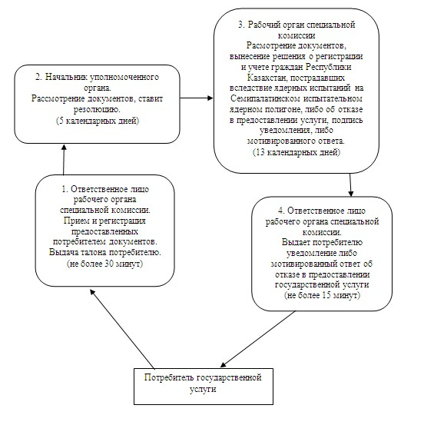
Утвержден
постановлением акимата
Баянаульского района
Павлодарской области
от 22 января 2013 года N 38/01
РЕГЛАМЕНТ государственной услуги "Назначение социальной помощи
специалистам социальной сферы, проживающим в сельской
местности, по приобретению топлива"
1. Общие положения
1. Государственная услуга "Назначение социальной помощи специалистам социальной сферы, проживающим в сельской местности, по приобретению топлива" (далее – государственная услуга) предоставляется государственным учреждением "Отдел занятости и социальных программ Баянаульского района (далее – уполномоченный орган) по адресу: Павлодарская область Баянаульский район, село Баянаул, улица Сатпаева, 49. График работы: ежедневно с 09.00 часов до 18.30 часов, с обеденным перерывом с 13.00 часов до 14.30 часов, кроме выходных (суббота, воскресенье) и праздничных дней.
При отсутствии уполномоченного органа по месту жительства потребитель обращается за получением государственной услуги к акиму сельского округа (далее – аким сельского округа), перечень адресов которых указан в приложении 1 к настоящему регламенту.
Также государственная услуга предоставляется через филиал Баянаульского района Республиканского государственного учреждения "Центр обслуживания населения Павлодарской области" на альтернативной основе по адресу: Павлодарская область, Баянаульский район, село Баянаул, улица Сатпаева, 49. График работы: с 9.00 часов до 19.00 часов, без обеденного перерыва, выходной день - воскресенье.
2. Форма оказываемой государственной услуги: не автоматизированная.
3. Государственная услуга оказывается бесплатно.
4. Государственная услуга предоставляется на основании постановления Правительства Республики Казахстан от 7 апреля 2011 года N 394 "Об утверждении стандартов государственных услуг в сфере социальной защиты, оказываемых местными исполнительными органами" (далее – Стандарт).
5. Государственная услуга оказывается физическим лицам, перечисленным в пункте 6 Стандарта (далее – потребители).
6. Результатом завершения оказываемой государственной услуги является уведомление о назначении социальной помощи, либо мотивированный ответ об отказе в предоставлении государственной услуги на бумажном носителе.
2. Требования к порядку оказания государственной услуги
7. Сроки оказания государственной услуги:
1) сроки оказания государственной услуги с момента сдачи потребителем необходимых документов:
в уполномоченный орган - в течение десяти рабочих дней;
акиму сельского округа по месту жительства - в течение пятнадцати рабочих дней;
2) максимально допустимое время ожидания до получения государственной услуги, оказываемой на месте в день обращения потребителя (до получения талона) - не более 30 минут;
3) максимально допустимое время обслуживания потребителя государственной услуги, оказываемой на месте в день обращения потребителя - не более 30 минут.
8. Основания для отказа в предоставлении, прекращении и (или) в приостановлении оказания государственной услуги указаны в пункте 16 Стандарта.
9. Прием документов для оказания государственной услуги осуществляется ответственным лицом уполномоченного органа, специалистом аппарата акима сельского округа в порядке очереди без предварительной записи и ускоренного обслуживания.
3. Описание порядка действий (взаимодействия)
в процессе оказания государственной услуги
10. Для получения государственной услуги потребитель предоставляет документы, определенные в пункте 11 Стандарта.
11. После сдачи всех необходимых документов потребителю выдается в уполномоченном органе или у акима сельского округа - талон с указанием даты регистрации и получения потребителем государственной услуги, фамилии и инициалов ответственного лица, принявшего документы.
12. В процессе оказания государственной услуги задействованы следующие структурно-функциональные единицы (далее - единицы):
при обращении потребителя в уполномоченный орган:
ответственное лицо уполномоченного органа;
комиссия уполномоченного органа;
начальник уполномоченного органа;
при обращении к акиму сельского округа по месту жительства:
аким сельского округа (ответственное лицо аппарата акима сельского округа);
комиссия уполномоченного органа;
ответственное лицо уполномоченного органа;
начальник уполномоченного органа.
13. Текстовое табличное описание последовательности и взаимодействия административных действий (процедур) каждой единицы с указанием срока выполнения каждого административного действия (процедуры) приведено в приложении 2 к настоящему регламенту.
14. Схемы, отражающие взаимосвязь между логической последовательностью административных действий в процессе оказания государственной услуги, приведены в приложении 3 к настоящему регламенту.
4. Ответственность должностных лиц,
оказывающих государственную услугу
15. Должностные лица уполномоченного органа и аким сельского округа (ответственное лицо аппарата акима сельского округа) несут ответственность за принимаемые ими решения и действия (бездействия) в ходе оказания государственной услуги в порядке, предусмотренном законами Республики Казахстан.
Приложение 1
к регламенту государственной услуги
"Назначение социальной помощи
специалистам социальной сферы,
проживающим в сельской местности,
по приобретению топлива"
Перечень адресов акимов сельских округов
п/п N | Наименование сельского округа | Адрес | График работы | Контактный телефон
1 | Аксанский сельский округ | Павлодарская область, Баянаульский район, Аксанский сельский округ, с. Аксан | Ежедневно с 9.00 до 18.30 часов, выходной - суббота и воскресенье | 8 (71840) 91454
2 | Баянаульский сельский округ | Павлодарская область, Баянаульский район, с. Баянаул ул. Сатпаева 49 | Ежедневно с 9.00 до 18.30 часов, выходной - суббота и воскресенье | 8 (71840) 91445
3 | Бирликский сельский округ | Павлодарская область, Баянаульский район, Бирликский сельский округ, с. Бирлик | Ежедневно с 9.00 до 18.30 часов, выходной - суббота и воскресенье | 8 (71840) 98645
4 | Жанажольский сельский округ | Павлодарская область, Баянаульский район, Жанажольский сельский округ, с. Жанажол | Ежедневно с 9.00 до 18.30 часов, выходной - суббота и воскресенье | 8 (71840) 65039
5 | Жанатлекский сельский округ | Павлодарская область, Баянаульский район, Жанатлекский сельский округ, с. Жанатлек | Ежедневно с 9.00 до 18.30 часов, выходной - суббота и воскресенье | 8 (71840) 91989
6 | Кундыкольский сельский округ | Павлодарская область, Баянаульский район, Кундыкольский сельский округ, с. Кундыколь | Ежедневно с 9.00 до 18.30 часов, выходной - суббота и воскресенье | 8 (71840) 94117
7 | Каратомарский сельский округ | Павлодарская область, Баянаульский район, Каратомарский сельский округ, с. Каратомар | Ежедневно с 9.00 до 18.30 часов, выходной - суббота и воскресенье | 8 (71840) 66041
8 | Куркелинский сельский округ | Павлодарская область, Баянаульский район, Куркелинский сельский округ, с. Куркели | Ежедневно с 9.00 до 18.30 часов, выходной - суббота и воскресенье | 8 (71840) 91387
9 | Кызылтауский сельский округ | Павлодарская область, Баянаульский район, Кызылтауский сельский округ, с. Жуантөбе | Ежедневно с 9.00 до 18.30 часов, выходной - суббота и воскресенье | 8 (71840) 41432
10 | Лекерский сельский округ | Павлодарская область, Баянаульский район, Лекерский сельский округ, с. Лекер | Ежедневно с 9.00 до 18.30 часов, выходной - суббота и воскресенье | 8 (71840)90830
11 | поселок Майкаин | Павлодарская область, Баянаульский район п. Майкаин ул. Ленина 35 | Ежедневно с 9.00 до 18.30 часов, выходной - суббота и воскресенье | 8 (71840) 21839
12 | Сатпаевский сельский округ | Павлодарская область, Баянаульский район, Сатпаевский сельский округ, с. Караашы | Ежедневно с 9.00 до 18.30 часов, выходной - суббота и воскресенье | 8 (71840)61221
13 | Торайгырский сельский округ | Павлодарская область, Баянаульский район, Торайгырский сельский округ, с. Торайгыр | Ежедневно с 9.00 до 18.30 часов, выходной - суббота и воскресенье | 8 (71840) 61344
14 | Шоптыкольский сельский округ | Павлодарская область, Баянаульский район, Шоптыкольский сельский округ, с. ЦЭС | Ежедневно с 9.00 до 18.30 часов, выходной - суббота и воскресенье | 8 (71840) 40200
15 | Узунбулакский сельский округ | Павлодарская область, Баянаульский район, Узунбулаксий сельский округ, с. Узунбулак | Ежедневно с 9.00 до 18.30 часов, выходной - суббота и воскресенье | 8 (71840) 50225
Приложение 2
к регламенту государственной услуги
"Назначение социальной помощи
специалистам социальной сферы,
проживающим в сельской местности,
по приобретению топлива"
Описание действий структурно-функциональных
единиц (далее – единиц)
при обращении в уполномоченный орган
Действия основного процесса (хода, потока работ)
1 | N действия (хода, потока работ) | 1 | 2 | 3 | 4 | 5
2 | Наименование единиц | Ответственное лицо уполномоченного органа | Комиссия уполномоченного органа | Ответственное лицо уполномоченного органа | Начальник уполномоченного органа | Ответственное лицо уполномоченного органа
3 | Наименование действия (процесса, процедуры, операции) и их описание | Прием и регистрация необходимых документов, выдача талона потребителю | Рассмотрение поступивших документов, принятие решения о назначении социальной помощи, либо отказ в предоставлении государственной услуги | Готовит проект уведомления о назначении социальной помощи либо мотивированный ответ об отказе в предоставлении государственной услуги | Подписывает уведомление о назначении социальной помощи либо мотивированный ответ об отказе в предоставлении государственной услуги | Выдает потребителю уведомление о назначении социальной помощи либо мотивированный ответ об отказе в предоставлении государственной услуги
4 | Форма завершения (данные, документ, организационно-распорядительное решение) | Талон | Решение | Проект уведомления о назначении социальной помощи либо мотивированного ответа об отказе в предоставлении государственной услуги | Уведомление о назначении социальной помощи либо мотивированный ответ об отказе в предоставлении государственной услуги | Уведомление о назначении социальной помощи либо мотивированный ответ об отказе в предоставлении государственной услуги
5 | Сроки исполнения | Не более 30 минут | 5 рабочих дней | 2 рабочих дня | 1 рабочий день | Не более 30 минут
6 | Номер следующего действия | 2 | 3 | 4 | 5
описание действий единиц при обращении к акиму сельского округа
Действия основного процесса (хода, потока работ)
1 | N действия (хода, потока работ) | 1 | 2 | 3 | 4 | 5 | 6 | 7
2 | Наименование единиц | Аким сельского округа (ответственное лицо аппарата акима сельского округа) | Аким сельского округа (ответственное лицо аппарата акима сельского округа) | Комиссия уполномоченного органа | Ответственное лицо уполномоченного органа | Начальник уполномоченного органа | Ответственное лицо уполномоченного органа | Аким сельского округа (ответственное лицо аппарата акима сельского округа)
3 | Наименование действия (процесса, процедуры, операции) и их описание | Прием и регистрация необходимых документов, выдача талона потребителю | Составление реестра поступивших документов, направление документов в уполномоченный орган | Рассмотрение поступивших документов, принятие решения о назначении социальной помощи, либо отказ в предоставлении государственной услуги | Готовит проект уведомления о назначении социальной помощи либо мотивированный ответ об отказе в предоставлении государственной услуги | Подписывает уведомление о назначении социальной помощи либо мотивированный ответ об отказе в предоставлении государственной услуги | Направляет акиму сельского округа уведомление о назначении социальной помощи, либо мотивированный ответ об отказе в предоставлении государственной услуги | Выдает потребителю уведомление о назначении социальной помощи, либо мотивированный ответ об отказе в предоставлении государственной услуги
4 | Форма завершения (данные, документ, организационно-распорядительное решение) | Талон | Реестр поступивших документов | Решение | Проект уведомления о назначении социальной помощи либо мотивированного ответа об отказе в предоставлении государственной услуги | Уведомление о назначении социальной помощи либо мотивированный ответ об отказе в предоставлении государственной услуги | Уведомление о назначении социальной помощи, либо мотивированный ответ об отказе в предоставлении государственной услуги | Уведомление о назначении социальной помощи, либо мотивированный ответ об отказе в предоставлении государственной услуги
5 | Сроки исполнения | Не более 30 минут | 3 рабочих дня | 5 рабочих дней | 2 рабочих дня | 1 рабочий день | 2 рабочих дня | Не более 30 минут
6 | Номер следующего действия | 2 | 3 | 4 | 5 | 6 | 7
Приложение 3
к регламенту государственной услуги
"Назначение социальной помощи
специалистам социальной сферы,
проживающим в сельской местности,
по приобретению топлива"
Схема процесса предоставления государственной
услуги при обращении в уполномоченный орган
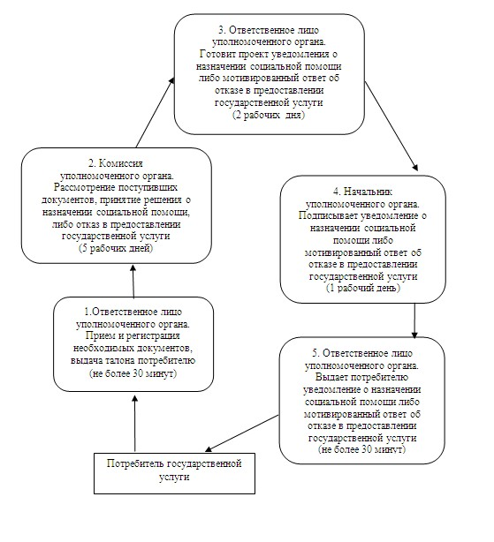
Схема процесса предоставления государственной
услуги при обращении к акиму сельского округа
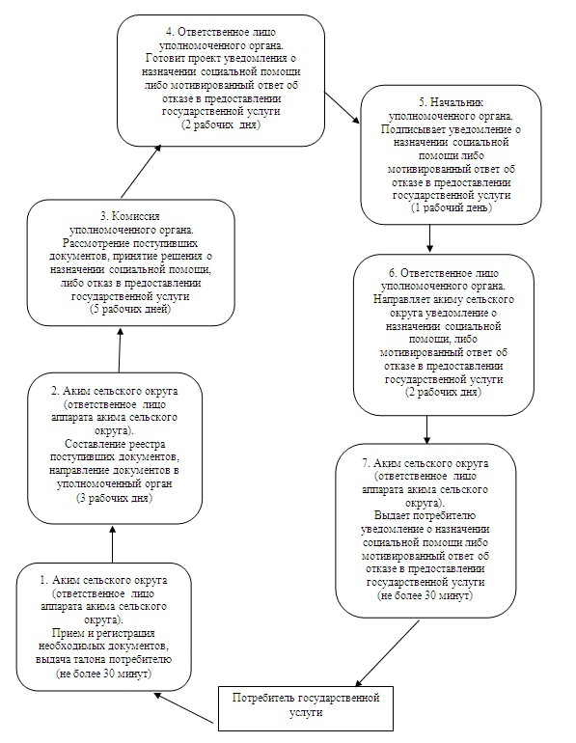
Утвержден
постановлением акимата
Баянаульского района
Павлодарской области
от 22 января 2013 года N 38/01
РЕГЛАМЕНТ государственной услуги
"Назначение государственных пособий
семьям, имеющим детей до 18 лет"
1. Общие положения
1. Государственная услуга "Назначение государственных пособий семьям, имеющим детей до 18 лет" (далее – государственная услуга) предоставляется государственным учреждением "Отдел занятости и социальных программ Баянаульского района" (далее – уполномоченный орган) по адресу: Павлодарская область, Баянаульский района, село Баянаул, улица Сатпаева, 49. График работы: ежедневно с 09.00 часов до 18.30 часов, с обеденным перерывом с 13.00 часов до 14.30 часов, кроме выходных (суббота, воскресенье) и праздничных дней.
При отсутствии уполномоченного органа по месту жительства потребитель обращается за получением государственной услуги к акиму сельского округа (далее – аким сельского округа), перечень адресов которых указан в приложении 1 к настоящему Регламенту.
Также государственная услуга предоставляется через филиал Баянаульского района Республиканского государственного учреждения "Центр обслуживания населения Павлодарской области" на альтернативной основе по адресу: Павлодарская область, Баянаульский район, село Баянаул, улица Сатпаева, 49. График работы: с 9.00 часов до 19.00 часов, без обеденного перерыва, выходной день - воскресенье.
2. Форма оказываемой государственной услуги: не автоматизированная.
3. Государственная услуга оказывается бесплатно.
4. Государственная услуга оказывается на основании постановления Правительства Республики Казахстан от 7 апреля 2011 года N 394 "Об утверждении стандартов государственных услуг в сфере социальной защиты, оказываемых местными исполнительными органами" (далее – Стандарт).
5. Государственная услуга оказывается физическим лицам: гражданам Республики Казахстан, постоянно проживающим в Республике Казахстан и оралманам, имеющим детей до 18 лет, среднедушевой доход семьи которых ниже стоимости продовольственной корзины (далее - потребители).
6. Результатом оказываемой государственной услуги является уведомление о назначении пособия на детей до 18 лет, либо мотивированный ответ об отказе в предоставлении государственной услуги на бумажном носителе.
2. Требования к порядку оказания государственной услуги
7. Сроки оказания государственной услуги:
1) сроки оказания государственной услуги с момента сдачи потребителем необходимых документов:
в уполномоченный орган – в течение десяти рабочих дней;
акиму сельского округа по месту жительства – не более тридцати календарных дней;
2) максимально допустимое время ожидания до получения государственной услуги, оказываемой на месте в день обращения потребителя, зависит от количества человек в очереди из расчета 15 минут на обслуживание одного заявителя в уполномоченном органе, у акима сельского округа – 30 минут;
3) максимально допустимое время обслуживания потребителя государственной услуги, оказываемой на месте в день обращения потребителя – не более 15 минут в уполномоченном органе, у акима сельского округа - 30 минут.
8. Основания для отказа в назначении пособия либо прекращения предоставления государственной услуги указаны в пункте 16 Стандарта.
9. Прием документов для оказания государственной услуги осуществляется одним специалистом уполномоченного органа или акимом сельского округа (ответственным специалистом аппарата акима сельского округа) в порядке очереди без предварительной записи и ускоренного обслуживания.
3. Описание порядка действий (взаимодействия)
в процессе оказания государственной услуги
10. Для получения государственной услуги потребитель предоставляет документы, определенные в пункте 11 Стандарта.
11. После сдачи всех необходимых документов потребителю выдается в уполномоченном органе или у акима сельского округа - талон с указанием даты регистрации и получения потребителем государственной услуги, фамилии и инициалов ответственного лица, принявшего документы.
12. В процессе оказания государственной услуги задействованы следующие структурно-функциональные единицы (далее - единицы):
при обращении потребителя в уполномоченный орган:
ответственное лицо уполномоченного органа;
заведующий сектором уполномоченного органа;
начальник уполномоченного органа;
при обращении к акиму сельского округа по месту жительства:
аким сельского округа (ответственный специалист аппарата акима сельского округа);
ответственное лицо уполномоченного органа;
заведующий сектором уполномоченного органа;
начальник уполномоченного органа.
13. Текстовое табличное описание последовательности и взаимодействия административных действий (процедур) каждой единицы с указанием срока выполнения каждого административного действия (процедуры), приведено в приложении 2 к настоящему регламенту.
14. Схемы, отражающие взаимосвязь между логической последовательностью административных действий в процессе оказания государственной услуги, приведены в приложении 3 к настоящему регламенту.
4. Ответственность должностных лиц,
оказывающих государственную услугу
15. Должностные лица уполномоченного органа, аким сельского округа (ответственный специалист аппарата акима сельского округа) несут ответственность за принимаемые ими решения и действия (бездействия) в ходе оказания государственной услуги в порядке, предусмотренном законами Республики Казахстан.
Приложение 1
к регламенту государственной услуги
"Назначение государственных пособий
семьям, имеющим детей до 18 лет"
Перечень адресов акимов сельских округов
п/п N | Наименование сельского округа | Адрес | График работы | Контактный телефон
1 | Аксанский сельский округ | Павлодарская область, Баянаульский район, Аксанский сельский округ, с. Аксан | Ежедневно с 9.00 до 18.30 часов, выходной - суббота и воскресенье | 8(71840)91454
2 | Баянаульский сельский округ | Павлодарская область, Баянаульский район, с. Баянаул ул. Сатпаева 49 | Ежедневно с 9.00 до 18.30 часов, выходной - суббота и воскресенье | 8(71840)91445
3 | Бирликский сельский округ | Павлодарская область, Баянаульский район, Бирликский сельский округ, с. Бирлик | Ежедневно с 9.00 до 18.30 часов, выходной - суббота и воскресенье | 8(71840) 98645
4 | Жанажольский сельский округ | Павлодарская область, Баянаульский район, Жанажольский сельский округ, с. Жанажол | Ежедневно с 9.00 до 18.30 часов, выходной - суббота и воскресенье | 8 (71840) 65039
5 | Жанатлекский сельский округ | Павлодарская область, Баянаульский район, Жанатлекский сельский округ, с. Жанатлек | Ежедневно с 9.00 до 18.30 часов, выходной - суббота и воскресенье | 8(71840)91989
6 | Кундыкольский сельский округ | Павлодарская область, Баянаульский район, Кундыкольский сельский округ, с. Кундыколь | Ежедневно с 9.00 до 18.30 часов, выходной - суббота и воскресенье | 8(71840)94117
7 | Каратомарский сельский округ | Павлодарская область, Баянаульский район, Каратомарский сельский округ, с. Каратомар | Ежедневно с 9.00 до 18.30 часов, выходной - суббота и воскресенье | 8 (71840) 66041
8 | Куркелинский сельский округ | Павлодарская область, Баянаульский район, Куркелинский сельский округ, с. Куркели | Ежедневно с 9.00 до 18.30 часов, выходной - суббота и воскресенье | 8(71840)91387
9 | Кызылтауский сельский округ | Павлодарская область, Баянаульский район, Кызылтауский сельский округ, с. Жуантөбе | Ежедневно с 9.00 до 18.30 часов, выходной - суббота и воскресенье | 8(71840)41432
10 | Лекерский сельский округ | Павлодарская область, Баянаульский район, Лекерский сельский округ, с. Лекер | Ежедневно с 9.00 до 18.30 часов, выходной - суббота и воскресенье | 8(71840)90830
11 | поселок Майкаин | Павлодарская область, Баянаульский район п. Майкаин ул. Ленина 35 | Ежедневно с 9.00 до 18.30 часов, выходной - суббота и воскресенье | 8 (71840) 21839
12 | Сатпаевский сельский округ | Павлодарская область, Баянаульский район, Сатпаевский сельский округ, с. Караашы | Ежедневно с 9.00 до 18.30 часов, выходной - суббота и воскресенье | 8(71840)61221
13 | Торайгырский сельский округ | Павлодарская область, Баянаульский район, Торайгырский сельский округ, с. Торайгыр | Ежедневно с 9.00 до 18.30 часов, выходной - суббота и воскресенье | 8 (71840) 61344
14 | Шоптыкольский сельский округ | Павлодарская область, Баянаульский район, Шоптыкольский сельский округ, с. ЦЭС | Ежедневно с 9.00 до 18.30 часов, выходной - суббота и воскресенье | 8 (71840) 40200
15 | Узунбулакский сельский округ | Павлодарская область, Баянаульский район, Узунбулаксий сельский округ, с. Узунбулак | Ежедневно с 9.00 до 18.30 часов, выходной - суббота и воскресенье | 8 (71840) 50225
Приложение 2
к регламенту государственной услуги
"Назначение государственных пособий
семьям, имеющим детей до 18 лет"
Описание действий структурно-функциональных
единиц (далее – единиц)
при обращении в уполномоченный орган
Действия основного процесса (хода, потока работ)
1 | N действия (хода, потока работ) | 1 | 2 | 3 | 4 | 5
2 | Наименование единиц | Ответственное лицо уполномоченного органа | Ответственное лицо уполномоченного органа | Заведующий сектором уполномоченного органа | Начальник уполномоченного органа | Ответственное лицо уполномоченного органа
3 | Наименование действия (процесса, процедуры, операции) и их описание | Прием и регистрация необходимых документов, выдача талона потребителю | Назначает пособие, готовит проект уведомления о назначении пособия, либо мотивированный ответ об отказе в предоставлении государственной услуги | Проверяет назначение пособия, подписывает решение о назначении пособия | Подписывает уведомление о назначении пособия либо мотивированный ответ об отказе в предоставлении государственной услуги | Выдает потребителю уведомление о назначении пособия либо мотивированный ответ об отказе в предоставлении государственной услуги
4 | Форма завершения (данные, документ, организационно-распорядительное решение) | Талон | Проект уведомления о назначении пособия, либо мотивированного ответа об отказе в предоставлении государственной услуги | Решение о назначении пособия | Уведомление о назначении пособия либо мотивированный ответ об отказе в предоставлении государственной услуги | Уведомление о назначении пособия либо мотивированный ответ об отказе в предоставлении государственной услуги
5 | Сроки исполнения | Не более 15 минут | 4 рабочих дня | 2 рабочих дня | 2 рабочих дня | Не более 15 минут
6 | Номер следующего действия | 2 | 3 | 4 | 5
Описание действий единиц при обращении к акиму сельского округа
Действия основного процесса (хода, потока работ)
1 | N действия (хода, потока работ) | 1 | 2 | 3 | 4 | 5 | 6 | 7
2 | Наименование единиц | Аким сельского округа (ответственное лицо аппарата акима сельского округа) | Аким сельского округа (ответственное лицо аппарата акима сельского округа) | Ответственное лицо уполномоченного органа | Заведующий сектором уполномоченного органа | Начальник уполномоченного органа | Ответственное лицо уполномоченного органа | Аким сельского округа (ответственное лицо аппарата акима сельского округа)
3 | Наименование действия (процесса, процедуры, операции) и их описание | Прием и регистрация необходимых документов, выдача талона потребителю | Составление реестра поступивших документов, направление документов в уполномоченный орган | Назначает пособие, готовит проект уведомления о назначении пособия, либо мотивированный ответ об отказе в предоставлении государственной услуги | Проверяет назначение пособия, подписывает решение о назначении пособия | Подписывает уведомление о назначении пособия либо мотивированный ответ об отказе в предоставлении государственной услуги | Направляет акиму сельского округа уведомление о назначении пособия либо мотивированный ответ об отказе в предоставлении государственной услуги | Выдает потребителю уведомление о назначении пособия либо мотивированный ответ об отказе в предоставлении государственной услуги
4 | Форма завершения (данные, документ, организационно-распорядительное решение) | Талон | Реестр поступивших документов | Проект уведомления о назначении пособия, либо мотивированного ответа об отказе в предоставлении государственной услуги | Решение о назначении пособия | Уведомление о назначении пособия либо мотивированный ответ об отказе в предоставлении государственной услуги | Уведомление о назначении пособия либо мотивированный ответ об отказе в предоставлении государственной услуги | Уведомление о назначении пособия либо мотивированный ответ об отказе в предоставлении государственной услуги
5 | Сроки исполнения | 30 минут | 5 календарных дней | 11 календарных дней | 4 календарных дня | 4 календарных дня | 4 календарных дня | 30 минут
6 | Номер следующего действия | 2 | 3 | 4 | 5 | 6 | 7
Приложение 3
к регламенту государственной услуги
"Назначение государственных пособий
семьям, имеющим детей до 18 лет"
Схема процесса предоставления государственной
услуги при обращении в уполномоченный орган
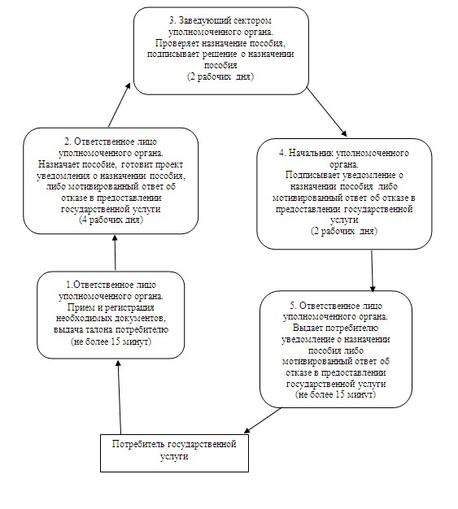
Схема процесса предоставления государственной
услуги при обращении к акиму сельского округа
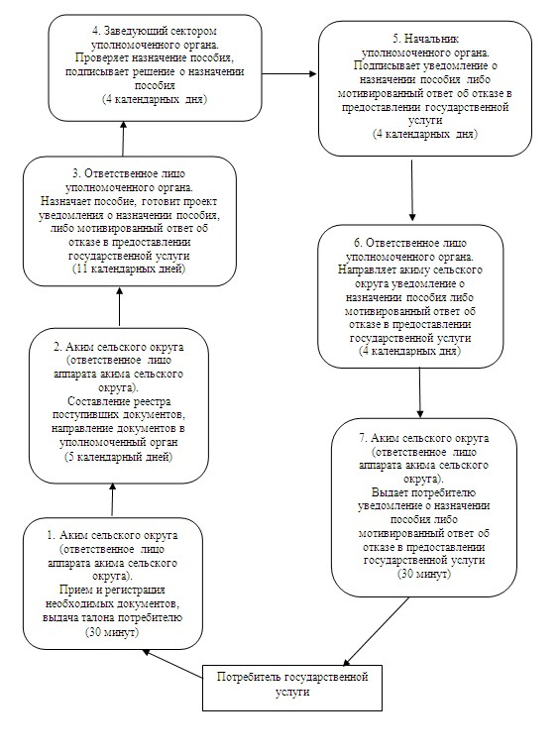
Утвержден
постановлением акимата
Баянаульского района
Павлодарской области
от 22 января 2013 года N 38/01
РЕГЛАМЕНТ государственной услуги "Оформление документов на
инвалидов для предоставления им протезно-ортопедической помощи"
1. Общие положения
1. Государственная услуга "Оформление документов на инвалидов для предоставления им протезно-ортопедической помощи" (далее – государственная услуга) предоставляется государственным учреждением "Отдел занятости и социальных программ Баянаульского района" (далее – уполномоченный орган) по адресу: Павлодарская область Баянаульский район, село Баянаул, улица Сатпаева, 49. График работы: ежедневно с 09.00 часов до 18.30 часов, с обеденным перерывом с 13.00 часов до 14.30 часов, кроме выходных (суббота, воскресенье) и праздничных дней;
а так же через филиал Баянаульского района Республиканского государственного учреждения "Центр обслуживания населения Павлодарской области" на альтернативной основе по адресу: Павлодарская область, Баянаульский район, село Баянаул, улица Сатпаева, 49. График работы: с 9.00 часов до 19.00 часов, без обеденного перерыва, выходной день - воскресенье.
2. Форма оказываемой государственной услуги - не автоматизированная.
3. Государственная услуга предоставляется бесплатно.
4. Государственная услуга оказывается на основании постановления Правительства Республики Казахстан от 07 апреля 2011 года N 394 "Об утверждении стандартов государственных услуг в сфере социальной защиты, оказываемых местными исполнительными органами" (далее - Стандарт).
5. Государственная услуга оказывается физическим лицам, перечисленным в пункте 6 Стандарта (далее – потребители).
6. Результатом оказываемой государственной услуги, которую получит заявитель, является уведомление об оформлении документов на инвалидов для предоставления протезно-ортопедической помощи, либо мотивированный ответ об отказе в предоставлении услуги на бумажном носителе.
2. Требования к порядку оказания государственной услуги
7. Сроки оказания государственной услуги:
1) сроки оказания государственной услуги с момента сдачи потребителем необходимых документов в уполномоченном органе - в течение десяти рабочих дней;
2) максимально допустимое время ожидания до получения государственной услуги, оказываемой на месте в день обращения потребителя (до получения талона), не более 30 минут;
3) максимально допустимое время обслуживания потребителя государственной услуги, оказываемой на месте в день обращения потребителя, не более 15 минут.
8. Основания для отказа в предоставлении государственной услуги указаны в пункте 16 Стандарта.
9. Прием документов для оказания государственной услуги осуществляется одним ответственным лицом уполномоченного органа без предварительной записи и ускоренного обслуживания.
3. Описание порядка действий (взаимодействия)
в процессе оказания государственной услуги
10. Для получения государственной услуги потребитель предоставляет документы, определенные в пункте 11 Стандарта.
11. После сдачи всех необходимых документов потребителю выдается талон с указанием даты регистрации и получения потребителем государственной услуги, фамилии и инициалов лица, принявшего документы.
12. В процессе оказания государственной услуги задействованы следующие структурно-функциональные единицы (далее - единицы):
ответственное лицо уполномоченного органа;
начальник уполномоченного органа.
13. Текстовое табличное описание последовательности и взаимодействия административных действий (процедур) каждой единицы с указанием срока выполнения каждого административного действия (процедуры), приведено в приложении 1 к настоящему регламенту.
14. Схема, отражающая взаимосвязь между логической последовательностью административных действий в процессе оказания государственной услуги, приведена в приложении 2 к настоящему регламенту.
4. Ответственность должностных лиц,
оказывающих государственную услугу
15. Должностные лица уполномоченного органа несут ответственность за принимаемые ими решения и действия (бездействия) в ходе оказания государственной услуги в порядке, предусмотренном законами Республики Казахстан.
Приложение 1
к регламенту государственной услуги
"Оформление документов на инвалидов
для предоставления им
протезно-ортопедической помощи"
Описание действий структурно-функциональных
единиц (далее – единиц)
Действия основного процесса (хода, потока работ)
1 | N действия (хода, потока работ) | 1 | 2 | 3 | 4
2 | Наименование единицы | Ответственное лицо уполномоченного органа | Ответственное лицо уполномоченного органа | Начальник уполномоченного органа | Ответственное лицо уполномоченного органа
3 | Наименование действия (процесса, процедуры, операции) и их описание | Прием и регистрация необходимых документов, выдача талона потребителю | Рассмотрение поступивших документов, подготовка проекта уведомления об оформлении документов либо мотивированного ответа об отказе в предоставлении государственной услуги | Подписывает уведомление об оформлении документов либо мотивированный ответ об отказе в предоставлении государственной услуги | Выдает потребителю уведомление об оформлении документов либо мотивированный ответ об отказе в предоставлении государственной услуги
4 | Форма завершения (данные, документ, организационно-распорядительное решение) | Талон | Проект уведомления об оформлении документов либо мотивированного ответа об отказе в предоставлении государственной услуги | Уведомление об оформлении документов либо мотивированный ответ об отказе в предоставлении государственной услуги | Уведомление об оформлении документов либо мотивированный ответ об отказе в предоставлении государственной услуги
5 | Сроки исполнения | Не более 15 минут | 6 рабочих дней | 2 рабочих дня | Не более 15 минут
6 | Номер следующего действия | 2 | 3 | 4
Приложение 2
к регламенту государственной услуги
"Оформление документов на инвалидов
для предоставления им
протезно-ортопедической помощи"
Схема процесса предоставления государственной услуги
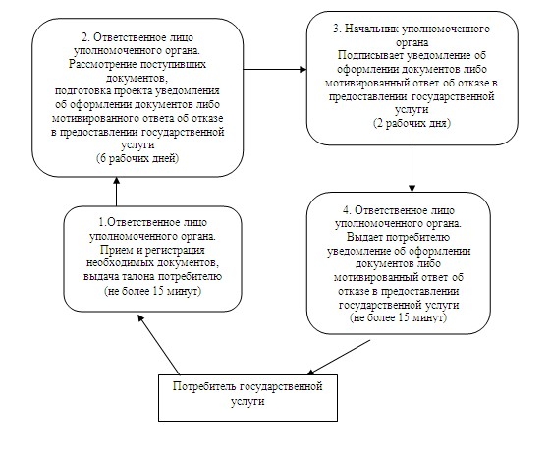
Утвержден
постановлением акимата
Баянаульского района
Павлодарской области
от 22 января 2013 года N 38/01
РЕГЛАМЕНТ государственной услуги "Оформление документов на
инвалидов для обеспечения их сурдо-тифлотехническими средствами
и обязательными гигиеническими средствами"
1. Общие положения
1. Государственная услуга "Оформление документов на инвалидов для обеспечения их сурдо-тифлотехническими средствами и обязательными гигиеническими средствами" (далее – государственная услуга) оказывается государственным учреждением "Отдел занятости и социальных программ Баянаульского района" (далее – уполномоченный орган) по адресу: Павлодарская область Баянаульский район, село Баянаул, улица Сатпаева, 49. График работы: ежедневно с 09.00 часов до 18.30 часов, с обеденным перерывом с 13.00 часов до 14.30 часов, кроме выходных (суббота, воскресенье) и праздничных дней.
А так же через филиал Баянаульского района Республиканского государственного учреждения "Центр обслуживания населения Павлодарской области" на альтернативной основе по адресу: Павлодарская область, Баянаульский район, село Баянаул, улица Сатпаева, 49.
График работы: с 9.00 часов до 19.00 часов, без обеденного перерыва, выходной день - воскресенье.
2. Форма оказываемой государственной услуги - не автоматизированная.
3. Государственная услуга предоставляется бесплатно.
4. Государственная услуга оказывается на основании постановления Правительства Республики Казахстан от 07 апреля 2011 года N 394 "Об утверждении стандартов государственных услуг в сфере социальной защиты, оказываемых местными исполнительными органами" (далее - Стандарт).
5. Государственная услуга оказывается физическим лицам: гражданам Республики Казахстан, иностранцам и лицам без гражданства, постоянно проживающим на территории Республики Казахстан, перечисленным в пункте 6 Стандарта (далее - потребители).
6. Результатом оказываемой государственной услуги, которую получит заявитель, является уведомление об оформлении документов на инвалидов для обеспечения их сурдо-тифлотехническими и обязательными гигиеническими средствами, либо мотивированный ответ об отказе в предоставлении услуги на бумажном носителе.
2. Требования к порядку оказания государственной услуги
7. Сроки оказания государственной услуги:
1) сроки оказания государственной услуги с момента сдачи потребителем необходимых документов в уполномоченный орган - в течение десяти рабочих дней;
2) максимально допустимое время ожидания до получения государственной услуги, оказываемой на месте в день обращения потребителя (до получения талона), не более 30 минут;
3) максимально допустимое время обслуживания потребителя государственной услуги, оказываемой на месте в день обращения потребителя, не более 15 минут.
8. Основания для отказа в предоставлении государственной услуги указаны в пункте 16 Стандарта.
9. Прием документов для оказания государственной услуги осуществляется одним ответственным лицом уполномоченного органа без предварительной записи и ускоренного обслуживания.
3. Описание порядка действий (взаимодействия)
в процессе оказания государственной услуги
10. Для получения государственной услуги потребитель предоставляет документы, определенные в пункте 11 Стандарта.
11. После сдачи всех необходимых документов потребителю выдается талон с указанием даты регистрации и получения потребителем государственной услуги, фамилии и инициалов лица, принявшего документы.
12. В процессе оказания государственной услуги задействованы следующие структурно-функциональные единицы (далее - единицы):
начальник уполномоченного органа;
ответственное лицо уполномоченного органа.
13. Текстовое табличное описание последовательности и взаимодействия административных действий (процедур) каждой единицы с указанием срока выполнения каждого административного действия (процедуры), приведено в приложении 1 к настоящему регламенту.
14. Схема, отражающая взаимосвязь между логической последовательностью административных действий в процессе оказания государственной услуги, приведена в приложении 2 к настоящему регламенту.
4. Ответственность должностных лиц,
оказывающих государственную услугу
15. Должностные лица уполномоченного органа несут ответственность за принимаемые ими решения и действия (бездействия) в ходе оказания государственной услуги в порядке, предусмотренном законами Республики Казахстан.
Приложение 1
к регламенту государственной услуги
"Оформление документов на инвалидов
для обеспечения их сурдо-тифлотехническими
средствами и обязательными
гигиеническими средствами"
Описание действий структурно-функциональных
единиц (далее – единиц)
Действия основного процесса (хода, потока работ)
1 | N действия (хода, потока работ) | 1 | 2 | 3 | 4
2 | Наименование единицы | Ответственное лицо уполномоченного органа | Ответственное лицо уполномоченного органа | Начальник уполномоченного органа | Ответственное лицо уполномоченного органа
3 | Наименование действия (процесса, процедуры, операции) и их описание | Прием и регистрация необходимых документов, выдача талона потребителю | Рассмотрение поступивших документов, подготовка проекта уведомления об оформлении документов либо мотивированного ответа об отказе в предоставлении государственной услуги | Подписывает уведомление об оформлении документов либо мотивированный ответ об отказе в предоставлении государственной услуги | Выдает потребителю уведомление об оформлении документов либо мотивированный ответ об отказе в предоставлении государственной услуги
4 | Форма завершения (данные, документ, организационно-распорядительное решение) | Талон | Проект уведомления об оформлении документов либо мотивированного ответа об отказе в предоставлении государственной услуги | Уведомление об оформлении документов либо мотивированный ответ об отказе в предоставлении государственной услуги | Уведомление об оформлении документов либо мотивированный ответ об отказе в предоставлении государственной услуги
5 | Сроки исполнения | Не более 15 минут | 6 рабочих дней | 2 рабочих дня | Не более 15 минут
6 | Номер следующего действия | 2 | 3 | 4
Приложение 2
к регламенту государственной услуги
"Оформление документов на инвалидов
для обеспечения их сурдо-тифлотехническими
средствами и обязательными
гигиеническими средствами"
Схема процесса предоставления государственной услуги
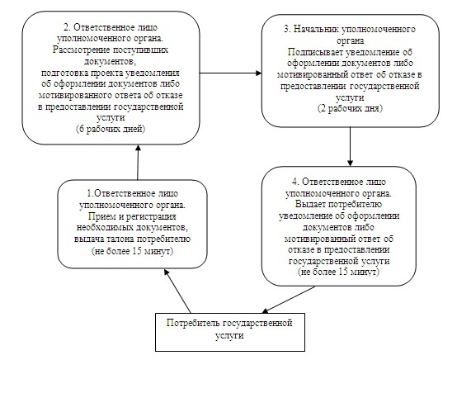
Утвержден
постановлением акимата
Баянаульского района
Павлодарской области
от 22 января 2013 года N 38/01
РЕГЛАМЕНТ государственной услуги "Оформление документов на
социальное обслуживание в государственных и негосударственных
медико-социальных учреждениях (организациях), предоставляющих
услуги за счет государственных бюджетных средств"
1. Общие положения
1. Государственная услуга "Оформление документов на социальное обслуживание в государственных и негосударственных медико-социальных учреждениях (организациях), предоставляющих услуги за счет государственных бюджетных средств" (далее – государственная услуга) предоставляется государственным учреждением "Отдел занятости и социальных программ Баянаульского района" (далее – уполномоченный орган) по адресу: Павлодарская область Баянаульский район, село Баянаул, улица Сатпаева, 49.
График работы: ежедневно с 09.00 часов до 18.30 часов, с обеденным перерывом с 13.00 часов до 14.30 часов, кроме выходных (суббота, воскресенье) и праздничных дней.
А так же через филиал Баянаульского района Республиканского государственного учреждения "Центр обслуживания населения Павлодарской области" на альтернативной основе, по адресу: Павлодарская область, Баянаульский район, село Баянаул, улица Сатпаева, 49.
График работы: с 9.00 часов до 19.00 часов, без обеденного перерыва, выходной день - воскресенье.
2. Форма оказываемой государственной услуги - не автоматизированная.
3. Государственная услуга предоставляется бесплатно.
4. Государственная услуга предоставляется на основании постановления Правительства Республики Казахстан от 07 апреля 2011 года N 394 "Об утверждении стандартов государственных услуг в сфере социальной защиты, оказываемых местными исполнительными органами" (далее - Стандарт).
5. Государственная услуга оказывается физическим лицам, перечисленным в пункте 6 Стандарта (далее – потребители).
6. Результатом оказываемой государственной услуги, которую получит заявитель, является уведомление об оформлении документов на социальное обслуживание в государственных и негосударственных медико-социальных учреждениях (организациях), предоставляющих услуги за счет государственных бюджетных средств, либо мотивированный ответ об отказе в предоставлении услуги на бумажном носителе.
2. Требования к порядку оказания государственной услуги
7. Сроки оказания государственной услуги:
1) сроки оказания государственной услуги с момента сдачи потребителем необходимых документов в уполномоченный орган - в течение семнадцати рабочих дней;
2) максимально допустимое время ожидания до получения государственной услуги, оказываемой на месте в день обращения потребителя, (до получения талона), не может превышать 30 минут;
3) максимально допустимое время обслуживания потребителя государственной услуги, оказываемой на месте в день обращения потребителя не может превышать 15 минут.
8. Основания для отказа в предоставлении государственной услуги указаны в пункте 16 Стандарта.
9. Прием документов для оказания государственной услуги осуществляется одним ответственным лицом уполномоченного органа без предварительной записи и ускоренного обслуживания.
3. Описание порядка действий (взаимодействия)
в процессе оказания государственной услуги
10. Для получения государственной услуги потребитель предоставляет документы, определенные в пункте 11 Стандарта.
11. После сдачи всех необходимых документов потребителю выдается талон с указанием даты регистрации и получения потребителем государственной услуги, фамилии и инициалов лица, принявшего документы.
12. В процессе оказания государственной услуги задействованы следующие структурно-функциональные единицы (далее - единицы):
ответственное лицо уполномоченного орган;
начальник уполномоченного органа.
13. Текстовое табличное описание последовательности и взаимодействия административных действий (процедур) каждой единицы с указанием срока выполнения каждого административного действия (процедуры), приведено в приложении 1 к настоящему регламенту.
14. Схема, отражающая взаимосвязь между логической последовательностью административных действий в процессе оказания государственной услуги, приведена в приложении 2 к настоящему регламенту.
4. Ответственность должностных лиц,
оказывающих государственную услугу
15. Должностные лица уполномоченного органа несут ответственность за принимаемые ими решения и действия (бездействия) в ходе оказания государственной услуги в порядке, предусмотренном законами Республики Казахстан.
Приложение 1
к регламенту государственной услуги
"Оформление документов на социальное
обслуживание в государственных и
негосударственных медико-социальных
учреждениях (организациях), предоставляющих
услуги за счет государственных
бюджетных средств"
Описание действий структурно-функциональных
единиц (далее – единиц)
Действия основного процесса (хода, потока работ)
1 | N действия (хода, потока работ) | 1 | 2 | 3 | 4
2 | Наименование единицы | Ответственное лицо уполномоченного органа | Ответственное лицо уполномоченного органа | Начальник уполномоченного органа | Ответственное лицо уполномоченного органа
3 | Наименование действия (процесса, процедуры, операции) и их описание | Прием и регистрация необходимых документов, выдача талона потребителю | Рассмотрение поступивших документов, подготовка проекта уведомления об оформлении документов либо мотивированного ответа об отказе в предоставлении государственной услуги | Подписывает уведомление об оформлении документов либо мотивированный ответ об отказе в предоставлении государственной услуги | Выдает потребителю уведомление об оформлении документов либо мотивированный ответ об отказе в предоставлении государственной услуги
4 | Форма завершения (данные, документ, организационно-распорядительное решение) | Талон | Проект уведомления об оформлении документов либо мотивированного ответа об отказе в предоставлении государственной услуги | Уведомление об оформлении документов либо мотивированный ответ об отказе в предоставлении государственной услуги | Уведомление об оформлении документов либо мотивированный ответ об отказе в предоставлении государственной услуги
5 | Сроки исполнения | Не более 15 минут | 12 рабочих дней | 3 рабочих дня | Не более 15 минут
6 | Номер следующего действия | 2 | 3 | 4
Приложение 2
к регламенту государственной услуги
"Оформление документов на социальное
обслуживание в государственных и
негосударственных медико-социальных
учреждениях (организациях), предоставляющих
услуги за счет государственных
бюджетных средств"
Схема процесса предоставления государственной услуги
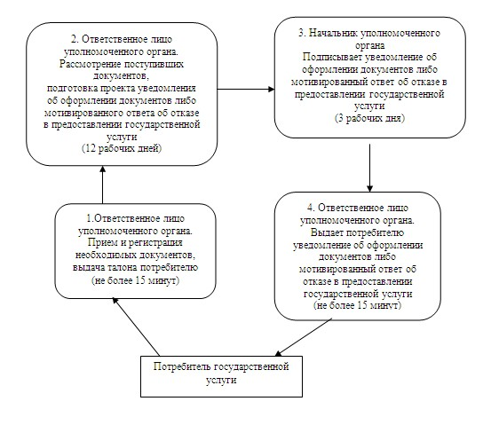
Утвержден
постановлением акимата
Баянаульского района
Павлодарской области
от 22 января 2013 года N 38/01
РЕГЛАМЕНТ государственной услуги
"Выдача направлений лицам на участие в активных
формах содействия занятости"
1. Общие положения
1. Государственная услуга "Выдача направлений лицам на участие в активных формах содействия занятости" (далее – государственная услуга) оказывается государственным учреждением "Отдел занятости и социальных программ Баянаульского района" (далее – уполномоченный орган) по адресу: Павлодарская область Баянаульский район, село Баянаул, улица Сатпаева, 49.
Государственная услуга включает в себя:
1) "Выдачу направлений лицам на молодежную практику";
2) "Выдачу направлений лицам на общественные работы";
3) "Выдачу направлений лицам для трудоустройства на социальное рабочее место";
4) "Выдачу направлений для трудоустройства";
5) "Выдачу направлений лицам на профессиональную подготовку, переподготовку и повышение квалификации";
6) "Оказание бесплатных услуг лицам в профессиональной ориентации".
2. Форма оказываемой государственной услуги: не автоматизированная.
3. Государственная услуга оказывается бесплатно.
4. Государственная услуга оказывается физическим лицам: гражданам Республики Казахстан, оралманам, иностранцам и лицам без гражданства, постоянно проживающим в Республике Казахстан (далее – получатель государственной услуги).
5. Государственная услуга оказывается на основании стандарта государственной услуги "Выдача направлений лицам на участие в активных формах содействия занятости", утвержденного постановлением Правительства Республики Казахстан от 7 апреля 2011 года N 394 "Об утверждении стандартов государственных услуг в сфере социальной защиты, оказываемых местными исполнительными органами" (далее – стандарт).
6. График работы уполномоченного органа: ежедневно с 9.00 до 18.30 часов с обеденным перерывом с 13.00 до 14.30 часов, кроме выходных (суббота, воскресенье) и праздничных дней.
Прием осуществляется в порядке очереди, без предварительной записи и ускоренного обслуживания.
7. Результатом оказываемой государственной услуги являются выдача получателю государственной услуги направления на участие в активных формах содействия занятости, либо мотивированный ответ об отказе в предоставлении государственной услуги на бумажном носителе.
Результатом оказываемой государственной услуги "Оказание бесплатных услуг лицам в профессиональной ориентации" является устное информирование (консультирование) получателя государственной услуги о перечне профессий и специальностей, на которые возможно его трудоустройство.
2. Требования к порядку оказания государственной услуги
8. Сроки оказания государственной услуги:
1) сроки оказания государственной услуги с момента предъявления необходимых документов – не более 30 минут:
2) максимально допустимое время ожидания до получения государственной услуги – не более 30 минут;
3) максимально допустимое время обслуживания получателя государственной услуги - не более 30 минут.
9. Основание для отказа в предоставлении государственной услуги предусмотрено в пункте 16 стандарта.
10. Прием документов для оказания государственной услуги осуществляется одним специалистом уполномоченного органа.
3. Описание порядка действий (взаимодействия)
в процессе оказания государственной услуги
11. Для получения государственной услуги потребитель предоставляет документы, определенные в пункте 11 стандарта.
12. При обращении получателю государственной услуги выдается направление на участие в активных формах содействия занятости.
13. В процессе оказания государственной услуги задействованы следующие структурно-функциональные единицы (далее - единицы):
ответственное лицо уполномоченного органа;
заместитель начальника уполномоченного органа.
14. Текстовое табличное описание последовательности и взаимодействия административных действий (процедур) каждой единицы с указанием срока выполнения каждого административного действия (процедуры), приведено в приложении 1 к настоящему регламенту.
15. Схема, отражающая взаимосвязь между логической последовательностью административных действий в процессе оказания государственной услуги, приведена в приложении 2 к настоящему регламенту.
4. Ответственность должностных лиц,
оказывающих государственную услугу
16. Должностные лица уполномоченного органа несут ответственность за принимаемые ими решения и действия (бездействия) в ходе оказания государственной услуги в порядке, предусмотренном законами Республики Казахстан.
Приложение 1
к регламенту государственной услуги
"Выдача направлений лицам на участие
в активных формах содействия занятости"
Описание действий структурно-функциональных
единиц (далее – единиц)
Действия основного процесса (хода, потока работ)
1 | N действия (хода, потока работ) | 1 | 2 | 3
2 | Наименование единицы | Ответственное лицо уполномоченного органа | Заместитель начальника уполномоченного органа | Ответственное лицо уполномоченного органа
3 | Наименование действия (процесса, процедуры, операции) и их описание | Принимает необходимые документы от потребителя.  Готовит проект направления получателю государственной услуги | Подписывает проект направления получателю государственной слуги | Выдает направление получателю государственной услуги
4 | Форма завершения (данные, документ, организационно-распорядительное решение) | Проект направления | Направление | Направление
5 | Сроки исполнения | Не более 10 минут | Не более 10 минут | Не более 10 минут
6 | Номер следующего действия | 2 | 3
Приложение 2
к регламенту государственной услуги
"Выдача направлений лицам на участие
в активных формах содействия занятости"
Схема процесса предоставления государственной услуги
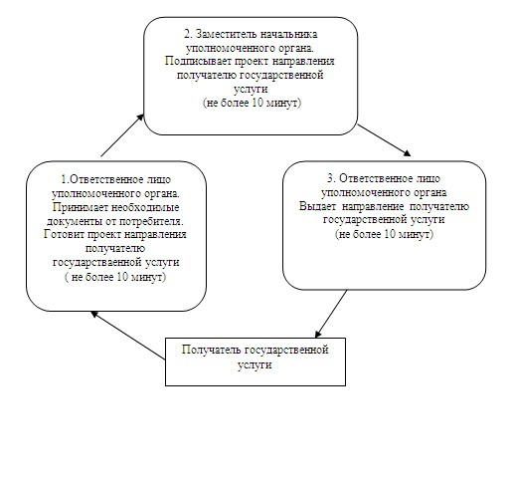
Утвержден
постановлением акимата
Баянаульского района
Павлодарской области
от 22 января 2013 года N 38/01
РЕГЛАМЕНТ государственной услуги "Выдача справки,
подтверждающей принадлежность заявителя (семьи)
к получателям адресной социальной помощи"
1. Общие положения
1. Государственная услуга "Выдача справки, подтверждающей принадлежность заявителя (семьи) к получателям адресной социальной помощи" (далее – государственная услуга) оказывается государственным учреждением "Отдел занятости и социальных программ Баянаульского района" (далее – уполномоченный орган) по адресу: Павлодарская область Баянаульский район, село Баянаул, улица Сатпаева, 49.
При отсутствии уполномоченного органа по месту жительства получатель государственной услуги обращается за получением государственной услуги к акиму сельского округа по адресам, указанным в приложении 1 к настоящему регламенту.
2. Форма оказываемой государственной услуги: неавтоматизированная.
3. Государственная услуга оказывается бесплатно.
4. Государственная услуга оказывается физическим лицам – получателям государственной адресной социальной помощи (далее – получатели).
5. Государственная услуга оказывается на основании стандарта "Выдача справки, подтверждающей принадлежность заявителя (семьи) к получателям адресной социальной помощи", утвержденного постановлением Правительства Республики Казахстан от 7 апреля 2011 года N 394 "Об утверждении стандартов государственных услуг в сфере социальной защиты, оказываемых местными исполнительными органами" (далее – стандарт).
6. График работы уполномоченного органа и акима сельского округа: ежедневно с 9.00 до 18.30 часов с обеденным перерывом с 13.00 до 14.30 часов, кроме выходных (суббота, воскресенье) и праздничных дней.
7. Результатом оказываемой государственной услуги являются: справка, подтверждающая принадлежность получателя (семьи) к получателям адресной социальной помощи в текущем квартале, либо мотивированный ответ об отказе в предоставлении государственной услуги на бумажном носителе.
2. Требования к порядку оказания государственной услуги
8. Сроки оказания государственной услуги:
1) сроки оказания государственной услуги с момента предъявления необходимых документов – не более 15 минут:
2) максимально допустимое время ожидания до получения государственной услуги, оказываемой на месте в день обращения получателя, зависит от количества человек в очереди из расчета 15 минут на обслуживание одного получателя;
3) максимально допустимое время обслуживания получателя государственной услуги, оказываемой на месте в день обращения получателя - не более 15 минут.
9. Основание для отказа в предоставлении государственной услуги предусмотрено в пункте 16 стандарта.
10. Прием документов для оказания государственной услуги осуществляется одним специалистом уполномоченного органа и одним специалистом аппарата акима сельского округа.
3. Описание порядка действий (взаимодействия)
в процессе оказания государственной услуги
11. Для получения государственной услуги потребитель предоставляет документы, определенные в пункте 11 стандарта.
12. В процессе оказания государственной услуги задействованы следующие структурно-функциональные единицы (далее - единицы):
при обращении потребителя в уполномоченный орган:
ответственное лицо уполномоченного органа;
заведующий сектором уполномоченного органа;
при обращении к акиму сельского округа:
ответственное лицо аппарата акима сельского округа;
аким сельского округа.
13. Текстовое табличное описание последовательности и взаимодействия административных действий (процедур) каждой единицы с указанием срока выполнения каждого административного действия (процедуры), приведено в приложении 2 к настоящему регламенту.
14. Схемы, отражающие взаимосвязь между логической последовательностью административных действий в процессе оказания государственной услуги, приведены в приложении 3 к настоящему регламенту.
4. Ответственность должностных лиц,
оказывающих государственную услугу
15. Должностные лица уполномоченного органа, аппарата акима сельского округа и аким сельского округа несут ответственность за принимаемые ими решения и действия (бездействия) в ходе оказания государственной услуги в порядке, предусмотренном законами Республики Казахстан.
Приложение 1
к регламенту государственной услуги
"Выдача справки, подтверждающей
принадлежность заявителя (семьи)
к получателям адресной социальной помощи"
Перечень адресов акимов сельских округов
п/п N | Наименование сельского округа | Адрес | График работы | Контактный телефон
1 | Аксанский сельский округ | Павлодарская область, Баянаульский район, Аксанский сельский округ, с. Аксан | Ежедневно с 9.00 до 18.30 часов, выходной - суббота и воскресенье | 8(71840) 91454
2 | Баянаульский сельский округ | Павлодарская область, Баянаульский район, с. Баянаул ул. Сатпаева 49 | Ежедневно с 9.00 до 18.30 часов, выходной - суббота и воскресенье | 8(71840) 91445
3 | Бирликский сельский округ | Павлодарская область, Баянаульский район, Бирликский сельский округ, с. Бирлик | Ежедневно с 9.00 до 18.30 часов, выходной - суббота и воскресенье | 8(71840) 98645
4 | Жанажольский сельский округ | Павлодарская область, Баянаульский район, Жанажольский сельский округ, с. Жанажол | Ежедневно с 9.00 до 18.30 часов, выходной - суббота и воскресенье | 8 (71840) 65039
5 | Жанатлекский сельский округ | Павлодарская область, Баянаульский район, Жанатлекский сельский округ, с. Жанатлек | Ежедневно с 9.00 до 18.30 часов, выходной - суббота и воскресенье | 8(71840) 91989
6 | Кундыкольский сельский округ | Павлодарская область, Баянаульский район, Кундыкольский сельский округ, с. Кундыколь | Ежедневно с 9.00 до 18.30 часов, выходной - суббота и воскресенье | 8(71840) 94117
7 | Каратомарский сельский округ | Павлодарская область, Баянаульский район, Каратомарский сельский округ, с. Каратомар | Ежедневно с 9.00 до 18.30 часов, выходной - суббота и воскресенье | 8 (71840) 66041
8 | Куркелинский сельский округ | Павлодарская область, Баянаульский район, Куркелинский сельский округ, с. Куркели | Ежедневно с 9.00 до 18.30 часов, выходной - суббота и воскресенье | 8(71840) 91387
9 | Кызылтауский сельский округ | Павлодарская область, Баянаульский район, Кызылтауский сельский округ, с. Жуантөбе | Ежедневно с 9.00 до 18.30 часов, выходной - суббота и воскресенье | 8(71840) 41432
10 | Лекерский сельский округ | Павлодарская область, Баянаульский район, Лекерский сельский округ, с. Лекер | Ежедневно с 9.00 до 18.30 часов, выходной - суббота и воскресенье | 8(71840) 90830
11 | поселок Майкаин | Павлодарская область, Баянаульский район п. Майкаин ул. Ленина 35 | Ежедневно с 9.00 до 18.30 часов, выходной - суббота и воскресенье | 8 (71840) 21839
12 | Сатпаевский сельский округ | Павлодарская область, Баянаульский район, Сатпаевский сельский округ, с. Караашы | Ежедневно с 9.00 до 18.30 часов, выходной - суббота и воскресенье | 8(71840) 61221
13 | Торайгырский сельский округ | Павлодарская область, Баянаульский район, Торайгырский сельский округ, с. Торайгыр | Ежедневно с 9.00 до 18.30 часов, выходной - суббота и воскресенье | 8 (71840) 61344
14 | Шоптыкольский сельский округ | Павлодарская область, Баянаульский район, Шоптыкольский сельский округ, с. ЦЭС | Ежедневно с 9.00 до 18.30 часов, выходной - суббота и воскресенье | 8 (71840) 40200
15 | Узунбулакский сельский округ | Павлодарская область, Баянаульский район, Узунбулаксий сельский округ, с. Узунбулак | Ежедневно с 9.00 до 18.30 часов, выходной - суббота и воскресенье | 8 (71840) 50225
Приложение 2
к регламенту государственной услуги
"Выдача справки, подтверждающей
принадлежность заявителя (семьи)
к получателям адресной социальной помощи"
Описание действий структурно-функциональных
единиц (далее – единиц)
при обращении в уполномоченный орган
Действия основного процесса (хода, потока работ)
1 | N действия (хода, потока работ) | 1 | 2 | 3
2 | Наименование единиц | Ответственное лицо уполномоченного органа | Заведующий сектором уполномоченного органа | Ответственное лицо уполномоченного органа
3 | Наименование действия (процесса, процедуры, операции) и их описание | Принимает необходимые документы, готовит проект справки либо мотивированного ответа об отказе в предоставлении государственной услуги | Подписывает проект справки либо мотивированного ответа об отказе в предоставлении государственной услуги | Выдает справку либо мотивированный ответ об отказе в предоставлении государственной услуги получателю
4 | Форма завершения (данные, документ, организационно-распорядительное решение) | Проект справки либо мотивированного ответа об отказе в предоставлении государственной услуги | Справка либо мотивированный ответ об отказе в предоставлении государственной услуги | Справка либо мотивированный ответ об отказе в предоставлении государственной услуги
5 | Сроки исполнения | Не более 5 минут | Не более 5 минут | Не более 5 минут
6 | Номер следующего действия | 2 | 3
Описание действий единиц при обращении к акиму сельского округа
Действия основного процесса (хода, потока работ)
1 | N действия (хода, потока работ) | 1 | 2 | 3
2 | Наименование единиц | Ответственное лицо аппарата акима сельского округа | Аким сельского округа | Ответственное лицо аппарата акима сельского округа
3 | Наименование действия (процесса, процедуры, операции) и их описание | Принимает необходимые документы, готовит проект справки либо мотивированного ответа об отказе в предоставлении государственной услуги | Подписывает проект справки либо мотивированного ответа об отказе в предоставлении государственной услуги | Выдает справку либо мотивированный ответ об отказе в предоставлении государственной услуги получателю
4 | Форма завершения (данные, документ, организационно-распорядительное решение) | Проект справки либо мотивированного ответа об отказе в предоставлении государственной услуги | Справка либо мотивированный ответ об отказе в предоставлении государственной услуги | Справка либо мотивированный ответ об отказе в предоставлении государственной услуги
5 | Сроки исполнения | Не более 5 минут | Не более 5 минут | Не более 5 минут
6 | Номер следующего действия | 2 | 3
Приложение 3
к регламенту государственной услуги
"Выдача справки, подтверждающей
принадлежность заявителя (семьи)
к получателям адресной социальной помощи"
Схема процесса предоставления государственной
услуги при обращении в уполномоченный орган
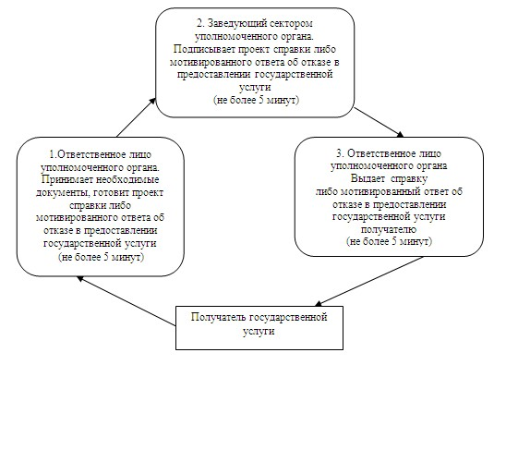
Схема процесса предоставления государственной
услуги при обращении к акиму сельского округа
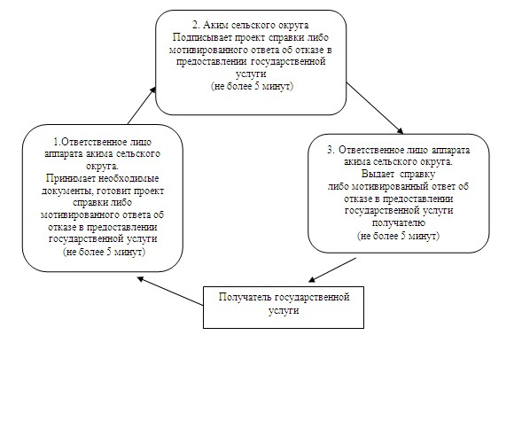
Утвержден
постановлением акимата
Баянаульского района
Павлодарской области
от 22 января 2013 года N 38/01
РЕГЛАМЕНТ государственной услуги "Оформление документов на
социальное обслуживание на дому для одиноких, одиноко
проживающих престарелых, инвалидов и детей-инвалидов,
нуждающихся в постороннем уходе и помощи"
1. Общие положения
1. Государственная услуга "Оформление документов на социальное обслуживание на дому для одиноких, одиноко проживающих престарелых, инвалидов и детей-инвалидов, нуждающихся в постороннем уходе и помощи" (далее – государственная услуга) предоставляется государственным учреждением "Отдел занятости и социальных программ Баянаулького района" (далее – уполномоченный орган) по адресу: Павлодарская область Баянаульский район, село Баянаул, улица Сатпаева, 49.
График работы: ежедневно с 09.00 часов до 18.30 часов, с обеденным перерывом с 13.00 часов до 14.30 часов, кроме выходных (суббота, воскресенье) и праздничных дней.
А так же через филиал Баянаульского района Республиканского государственного учреждения "Центр обслуживания населения Павлодарской области" на альтернативной основе по адресу: Павлодарская область, Баянаульский район, село Баянаул, улица Сатпаева, 49.
График работы: с 9.00 часов до 19.00 часов, без обеденного перерыва, выходной день - воскресенье.
2. Форма оказываемой государственной услуги: не автоматизированная.
3. Государственная услуга предоставляется бесплатно.
4. Государственная услуга оказывается на основании постановления Правительства Республики Казахстан от 07 апреля 2011 года N 394 "Об утверждении стандартов государственных услуг в сфере социальной защиты, оказываемых местными исполнительными органами" (далее - Стандарт).
5. Государственная услуга оказывается физическим лицам, перечисленным в пункте 6 Стандарта (далее – потребители).
6. Результатом оказываемой государственной услуги, которую получит потребитель, является уведомление об оформлении документов на оказание социального обслуживания на дому, либо мотивированный ответ об отказе в предоставлении услуги на бумажном носителе.
2. Требования к порядку оказания государственной услуги
7. Сроки оказания государственной услуги:
1) сроки оказания государственной услуги с момента сдачи потребителем необходимых документов в уполномоченный орган - в течение четырнадцати рабочих дней;
2) максимально допустимое время ожидания до получения государственной услуги, оказываемой на месте в день обращения потребителя (до получения талона), не может превышать 30 минут;
3) максимально допустимое время обслуживания потребителя государственной услуги, оказываемой на месте в день обращения потребителя, не может превышать 15 минут.
8. Основания для отказа в предоставлении государственной услуги указаны в пункте 16 Стандарта.
9. Прием документов для оказания государственной услуги осуществляется одним ответственным лицом уполномоченного органа без предварительной записи и ускоренного обслуживания.
3. Описание порядка действий (взаимодействия)
в процессе оказания государственной услуги
10. Для получения государственной услуги потребитель предоставляет документы, определенные в пункте 11 Стандарта.
11. После сдачи всех необходимых документов потребителю выдается талон с указанием даты регистрации и получения потребителем государственной услуги, фамилии и инициалов лица, принявшего документы.
12. В процессе оказания государственной услуги задействованы следующие структурно-функциональные единицы (далее - единицы):
начальник уполномоченного органа;
ответственное лицо уполномоченного органа.
13. Текстовое табличное описание последовательности и взаимодействия административных действий (процедур) каждой единицы с указанием срока выполнения каждого административного действия (процедуры), приведено в приложении 1 к настоящему регламенту.
14. Схема, отражающая взаимосвязь между логической последовательностью административных действий в процессе оказания государственной услуги, приведена в приложении 2 к настоящему регламенту.
4. Ответственность должностных лиц,
оказывающих государственную услугу
15. Должностные лица уполномоченного органа несут ответственность за принимаемые ими решения и действия (бездействия) в ходе оказания государственной услуги в порядке, предусмотренном законами Республики Казахстан.
Приложение 1
к регламенту государственной услуги
"Оформление документов на социальное
обслуживание на дому для одиноких,
одиноко проживающих престарелых,
инвалидов и детей-инвалидов,
нуждающихся в постороннем
уходе и помощи"
Описание действий структурно-функциональных
единиц (далее – единиц)
Действия основного процесса (хода, потока работ)
1 | N действия (хода, потока работ) | 1 | 2 | 3 | 4
2 | Наименование единицы | Ответственное лицо уполномоченного органа | Ответственное лицо уполномоченного органа | Начальник уполномоченного органа | Ответственное лицо уполномоченного органа
3 | Наименование действия (процесса, процедуры, операции) и их описание | Прием и регистрация необходимых документов, выдача талона потребителю | Рассмотрение поступивших документов, подготовка проекта уведомления об оформлении документов либо мотивированного ответа об отказе в предоставлении государственной услуги | Подписывает уведомление об оформлении документов либо мотивированный ответ об отказе в предоставлении государственной услуги | Выдает потребителю уведомление об оформлении документов либо мотивированный ответ об отказе в предоставлении государственной услуги
4 | Форма завершения (данные, документ, организационно-распорядительное решение) | Талон | Проект уведомления об оформлении документов либо мотивированного ответа об отказе в предоставлении государственной услуги | Уведомление об оформлении документов либо мотивированный ответ об отказе в предоставлении государственной услуги | Уведомление об оформлении документов либо мотивированный ответ об отказе в предоставлении государственной услуги
5 | Сроки исполнения | Не более 15 минут | 10 рабочих дней | 2 рабочих дня | Не более 15 минут
6 | Номер следующего действия | 2 | 3 | 4
Приложение 2
к регламенту государственной услуги
"Оформление документов на социальное
обслуживание на дому для одиноких,
одиноко проживающих престарелых,
инвалидов и детей-инвалидов,
нуждающихся в постороннем
уходе и помощи"
Схема процесса предоставления государственной услуги
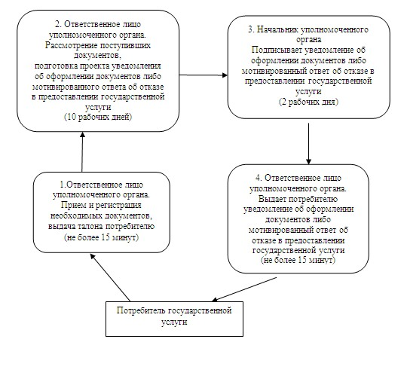

© 2012. РГП на ПХВ «Институт законодательства и правовой информации Республики Казахстан» Министерства юстиции Республики Казахстан

